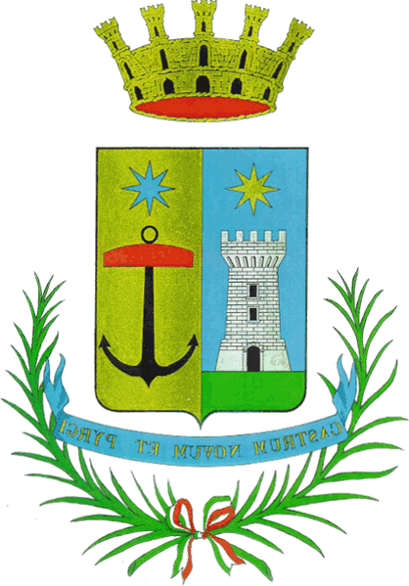

CITTA’ DI SANTA MARINELLA
(Città Metropolitana di Roma Capitale)

Programma operativo – 2020 Interventi per il riposizionamento competitivo di Santa Marinella come destinazione turistica

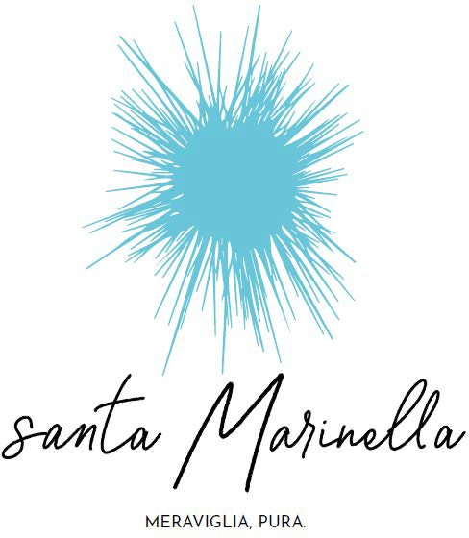
“Santa Marinella Meraviglia Pura”

AVVISO DI MANIFESTAZIONE DI INTERESSE

INVITO A COLLABORARE CON IL COMUNE DI SANTA MARINELLA PER LA ORGANIZZAZIONE DI UN INCONTRO CON TOUR OPERATOR NAZIONALI ED INTERNAZIONALI (FAM TRIP) RIVOLTO AL RIPOSIZIONAMENTO DELLA CITTA' COME DESTINAZIONE TURISTISCA

Per rafforzare la competitività della città come destinazione turistica e riposizionarla in modo competitivo, l'Amministrazione Comunale intende promuovere azioni concrete per mettere a disposizione degli operatori locali le migliori possibilità di crescita e sviluppo delle attività gestite. Tali azioni dovranno mirare in via preliminare alla valorizzazione dell'attuale offerta turistica ed alla sua massima visibilità nel marketing nazionale ed internazionale del settore.
Il processo sarà anche caratterizzato da uno studio sul brand della città e della sua identità nel mercato turistico internazionale e nazionale.
Le attività di promozione turistica del nostro territorio svolte nel 2019 ci hanno visto protagonisti di una notevole promozione verso il mercato estero. Oggi ci troviamo ad affrontare un momento di grande incertezza e dobbiamo impegnarci al massimo per rilanciare con ancora più energia e intelligenza le strategie per il futuro.
In questo contesto il Comune di Santa Marinella, con precedente delibera della Giunta, ha aderito alla rete “Italian Destination Service” per l’avvio di un’attività di studio, monitoraggio e consistenza organizzativa nel comparto del turismo per l’individuazione e selezione delle “Destinazioni Santa Marinella”; la finalità del progetto è quella di attrarre e gestire i flussi turistici derivanti dal crocierismo internazionale con offerte turistiche integrate provenienti dal territorio e tra le destinazioni sarà possibile identificarne una specifica che dovrà includere il territorio di Santa Marinella nell’ambito di una programmazione delle diverse attività di promozione dei territori che rientrano nell'Area Metropolitana di Roma;

La presente manifestazione di interesse è finalizzata alla individuazione di un elenco di operatori interessati a partecipare all'incontro con tour operator nazionali ed internazionali - FAM TRIP Settembre-2020. L'obiettivo è coinvolgere n.10 operatori qualificati internazionali del mercato Europeo ed Extra Europeo che avranno la possibilità di conoscere il territorio e la sua offerta turistica, culturale e del tempo libero.

Il Fam Trip comprenderà pertanto una serie di eventi organizzati presso le strutture ricettive aderenti che riguarderanno la ricettività alberghiera ed extra-alberghiera, spazi per eventi, enogastronomia, balneazione, siti culturali ed archeologici, percorsi naturalistici, sport acquatici e non. Il tour sarà orientato a valorizzare le esperienze offerte dagli operatori turistici focalizzate sui fattori comuni del territorio (tradizione, cultura materiale e immateriale, produzioni tipiche agroalimentari e artigianali).

DESTINATARI DELL'AVVISO
Con il presente avviso, gli Operatori turistici di tutti i comparti presenti sul territorio comunale (Categorie: Struttura ricettiva Hotel 2* 3* e 4*, B&B, Case Vacanze, Stabilimenti Balneari, Intermediazione e organizzazione, Servizi di fruizione, Enogastronomia), possono manifestare interesse e cogliere l’opportunità di collaborare alla realizzazione del fam trip offrendo servizi gratuiti in collaborazione con l'ente.

MODALITA’ DI ADESIONE

Al fine di definire il programma del tour, si richiede di manifestare interesse a partecipare entro e non oltre il 27 luglio 2020.
La proposta di partecipazione va indirizzata al Comune di Santa Marinella – Ufficio Turismo tramite invio all'indirizzo mail protocollosantamarinella@postecert.it o previa consegna all'Ufficio Protocollo in Via Aurelia 455 indicando il settore di interesse e le eventuali attività proposte per l'evento.
Subito dopo la scadenza del presente avviso saranno contattate le realtà aderenti per concordare le iniziative ed il programma dell'evento che in linea di massima si svolgerà dal 9 al 12 Settembre 2020.

Le attività organizzative faranno riferimento all'Ufficio Turismo del Comune ed al delegato al Turismo.

Santa Marinella __________________

IL DELEGATO AL TURISMO
Pierluigi D'Emilio
IL SINDACO
Avv. Pietro Tidei

Programma operativo – 2020 Interventi per il riposizionamento competitivo di Santa Marinella come destinazione turistica

“Santa Marinella Meraviglia Pura”

BRIEF

Arrivo a Santa Marinella nella giornata di venerdì 9 settembre 2020
Partenza da Santa Marinella nella giornata di domenica 12 settembre 2020.
Aree territoriali richieste dai buyer: Mare, Archeologia, Sport Acquatici, Soggiorni di studio, Enogastronomia, Roma.
Partecipanti: n.10 buyer + rappresentanti della Rete di impresa Italian Travel Destination

Il comune di Santa Marinella provvederà a definire l’elenco degli operatori che avranno offerto servizi.
Sulla base del lavoro svolto durante tutto il 2019 in collaborazione con ITD l'ente procederà alla definizione degli itinerari. Le proposte ritenute più idonee confluiranno nel programma definitivo del fam trip.

Obiettivi da realizzare in città:
- Ospitalità presso hotel dotati di wifi con camere singole colazione
- Spazi per conferenze
- Vitto
- Accesso agli stabilimenti balneari
- Proposte per la nautica
- Proposte per gli sport acquatici
- Artigianato
- Escursioni
- Ulteriori proposte

Il settore Turismo in collaborazione con la ITD nel campo del turismo vaglierà tutte le proposte stilando un mailstone per i giorni indicati.

Cosa farà l'amministrazione:
- Inviterà i partner con i quali si è lavorato nel 2019 riprendendo i progetti interrotti nel 2019 causa Covid-19.
- Selezionerà e si metterà a disposizione delle attività locali che vorranno partecipare aumentando la loro visibilità anche mediatica.
- Si occuperà di organizzare la logistica ed i trasferimenti
- Pianificherà le attività, si occuperà del coordinamento insieme alla ITD
- Sfrutterà i canali internet per dare la giusta evidenza all'evento
- Fornirà il materiale promozionale in un package di benvenuto compreso di supporto hardware quali USBKEY opportunamente strutturate con materiale multimediale.
- Si occuperà di creare partnership per la copertura dei costi relativi ai voli.

